กิจกรรม ทีมเฝ้าระวังควบคุมโรคฯระดับหมู่บ้าน ดำเนินการเฝ้าระวังตามมาตรการ แนวทางที่กำหนด
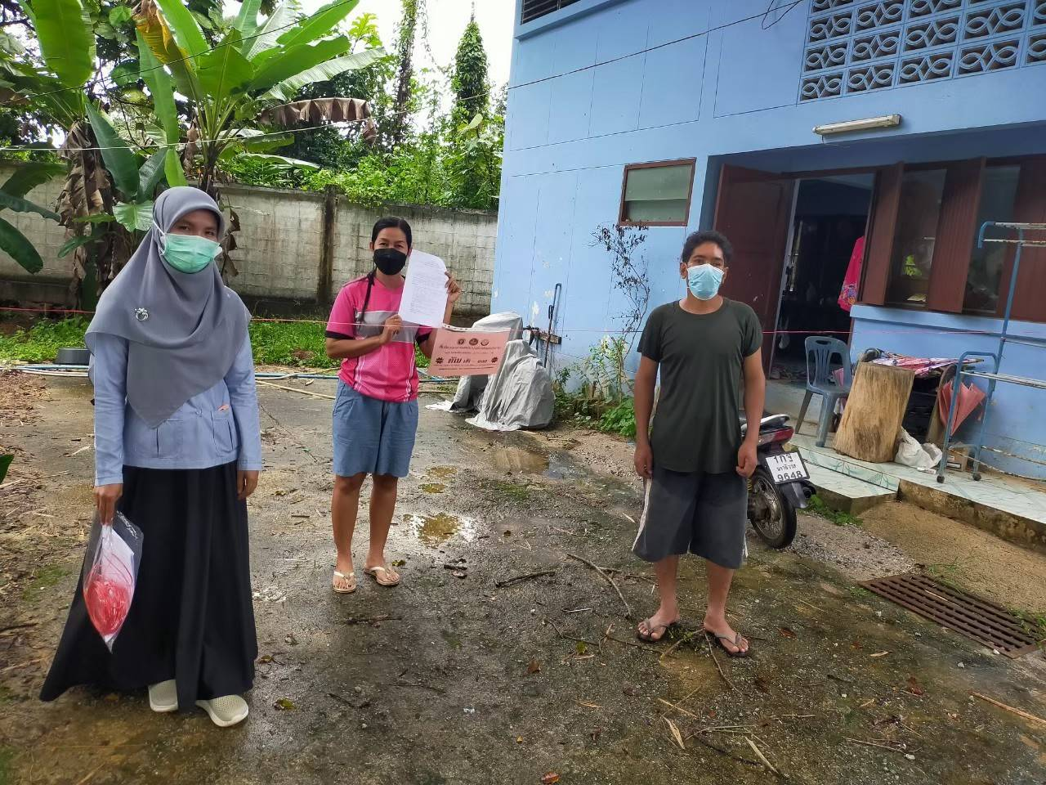
หมู่ 2 บ้านสว.นอก ต.สุคิริน
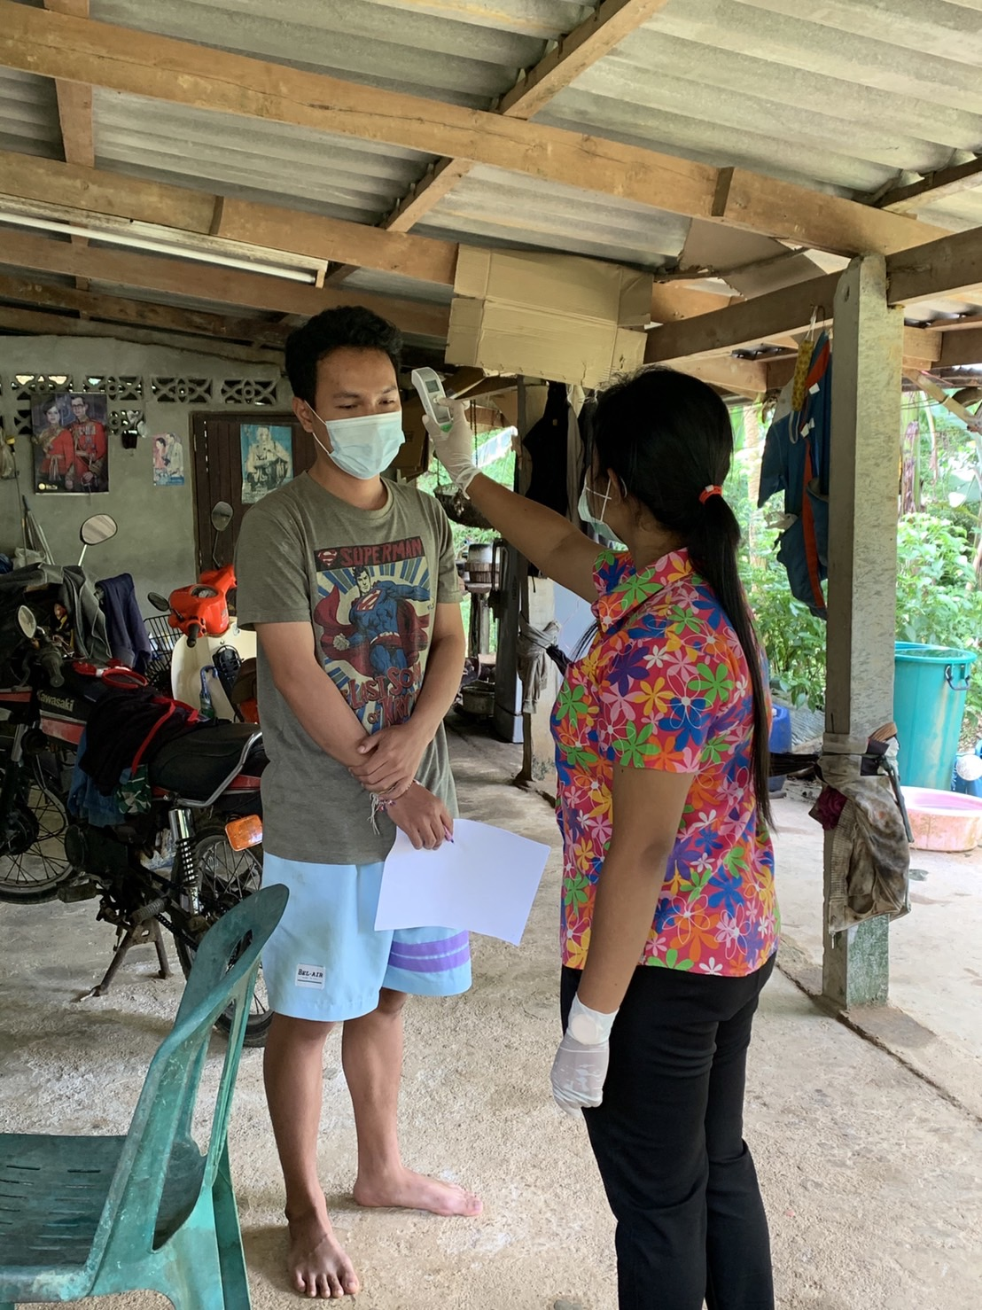
หมู่ 8 บ้านราษฎร์ผดุง ต.สุคิริน
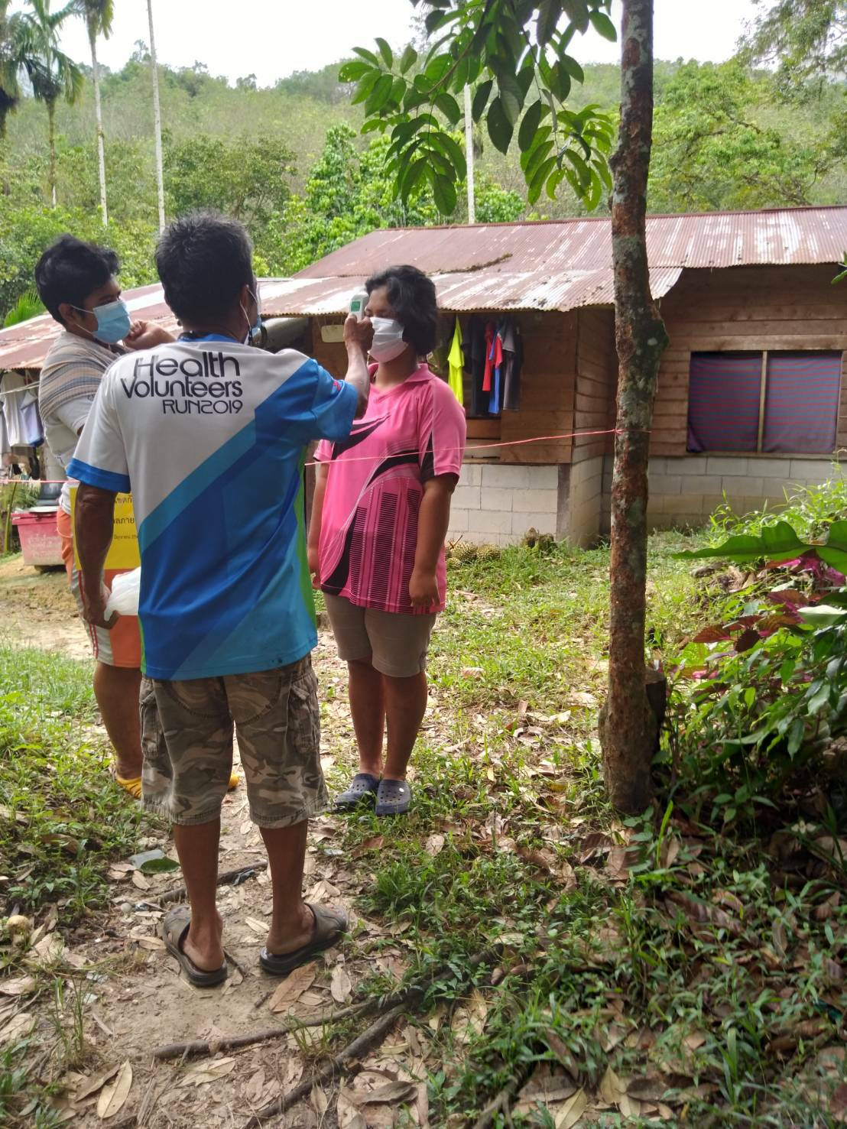
หมู่ 11 บ้านซอยปราจีน ต.สุคิริน

